東海大學中等教育學程師資生實地學習紀錄表
學生姓名：李芷亭 |  | 學號：1021137 |  | 科目：  班級經營
日期時間： 104 年 12 月 14 日（星期 一 ） 10 時 00 分至 15 時00 分
(如多段時間請皆敘明)
實地學習學校及單位(班級)：國立清水高中214班 學校
實地學習項目： □訪談中學教師 □訪談中學學生 □課室觀察 □補救教學(課業輔導)
□其他：
準備活動：□拜會機構相關人員 □場地探查 □訪談大綱準備 □教案/教材準備
□其他：
實地學習內容與心得、反思

本次實地學習是我第一次到高中進行課室觀察的部分，到達清水高中後，首先由曾靜瑜老師為我們分享他班級經營的策略。一開始帶班時是新的學期和新班級，新班級中老師需要觀察班上的氣氛和班級的學生，先掌握班上的特殊人物，一說到特殊人物我先想到的是意見領袖和特殊教育的學生，老師提出一個讓我印象深刻的對象就是家庭狀況特殊的孩子，家庭狀況特殊有可能是經濟狀況有困難，所以我們可以主動去出納組詢問註冊費相關問題，因為當學生在家庭經濟有困難時也會進而影響到他在班上的表現，這讓我想到馬斯洛的金字塔理論，當人無法達到基本的生理和心理需求就無法進一步更上一層去追求下一境界。學生在無法得到溫飽時，自然對學習還有人際方面的經營就會有問題。所以老師說其中一種特殊人物是家庭有困難的學生一點也不為過。當我們愈了解班上學生的狀況，我們才能愈進入班級。還有一個部分是對於帶新班級時老師容易遇到在挑選幹部時的挑戰，因為班級幹部擔任時間是一學期，所以要慎選幹部才能有效的掌握住班上的狀態還有可以協助老師注意班級狀況。老師有提供幾個方法給我們在挑選幹部上的方法，第一可以看學生過去有無擔任幹部的經驗；第二則是詢問學生的意願；第三則是給予學生試用期。這些方式都可以有助於我們挑選到得力助手。再來是老師有提到說一個班級並不是學生成績好就是最重要的，而是在於班級的氣氛。透過班級活動與競賽的過程中可以藉此來凝聚班級的向心力，並讓學生熟知做事情的步驟。而老師所擔任的角色屬於諮詢者和支持者，不要跳下去幫忙做，要有耐心讓學生一步步去成長。然而除了要經營好和學生之間的關係之外，老師也需要和家長建立好聯絡的橋樑。開學不久就要與每位家長聯絡，不論是通話或是以訊息的方式都可以，這樣有助於在日後班上學生發生問題時能盡快聯絡家長。
這次的課室觀察是到二年十四班觀課，這節是國文科的部分。一進到教室讓我
感到十分新奇，這班是以木質地板的教室，每位學生皆不能穿鞋子進教室，環境整潔做得十分徹底。這堂課老師教的是簡媜的河川證據這篇文章，首先老師以影片作為課堂的開頭，我想老師是想先吸引學生的專注力。在課室觀察中我看見學生大多是不主動發言的，不過有特別幾位同學喜歡發言，可以知道有哪些學生具有領導氣息。而學生容易因影片內容而與同學間有熱烈討論，這也顯示出有效加深學生對課文印象。在課堂過程中我知道本班是屬於音樂班，男生比例明顯低於女學生，不過在老師需要協助時男學生卻非常主動幫忙。老師的語調十分多樣，也適時提問學生，這讓學生能夠更融入課堂。老師也發下這單元的學習單，並透過分組的方式讓學生能夠以小組討論來分工合作。我覺得這樣有助於學生主動學習，而非將學習單以個人方式進行，個人進行填寫學習單有時學生填寫意願反而低落。老師的教具中讓我印象深刻的是在於他發下幾張的圖畫紙，要學生分組完成所分配的學習單內容，不論是以寫字或畫圖的方式都可以，然後要每位學生都表達自己的意見，最後推派組員上台分享。我認為這個方式有助於學生都能去思考學習單中的問題，並藉由學生討論的過程中去加深對課文的理解，增加學生間的互動，也增加學生與老師的互動。進而培養學生的口語表達能力，讓他們不畏懼上台發表。
在今天的實地學習過程中我了解擔任老師的首要原則就是愛的教育，站在尊重他人的基礎上去做事情，要以身作則，老師也要堅守自己的原則，並設立底線，把握住對錯的分際，並有和學生溝通的管道，並非一味的堅持自己的想法而忽視掉學生的聲音。和家長建立好關係善用家長資源，不是利益上的資源而是希望與學生更多接觸與協助到學生，藉由與家長溝通能達到更好的效果。最重要的是老師可以強調尊重、原則和愛的教育，掌握住這些理念。不論甚麼情況身為老師不一定能解決，但會盡自己的能力去幫助學生。這次的觀課讓我收穫良多，也使我再成為老師這條路上又前進了一步。
照片:
與曾靜瑜老師的合照
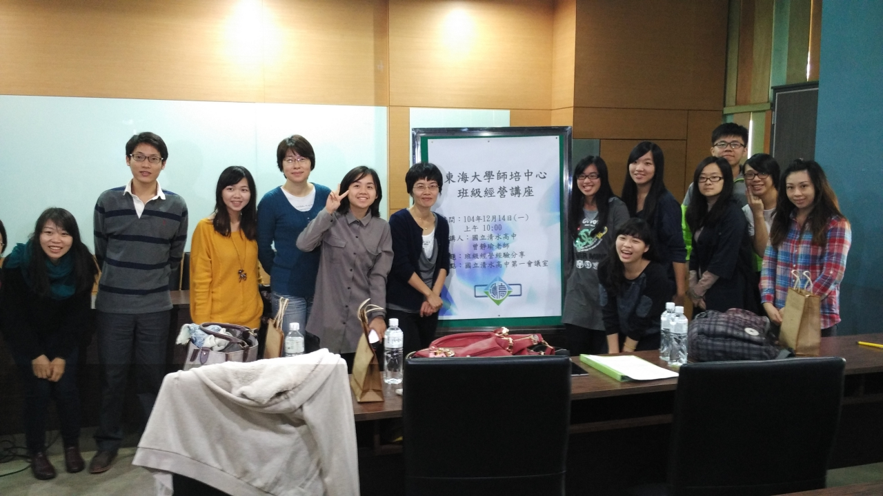
214班觀課

教室整潔
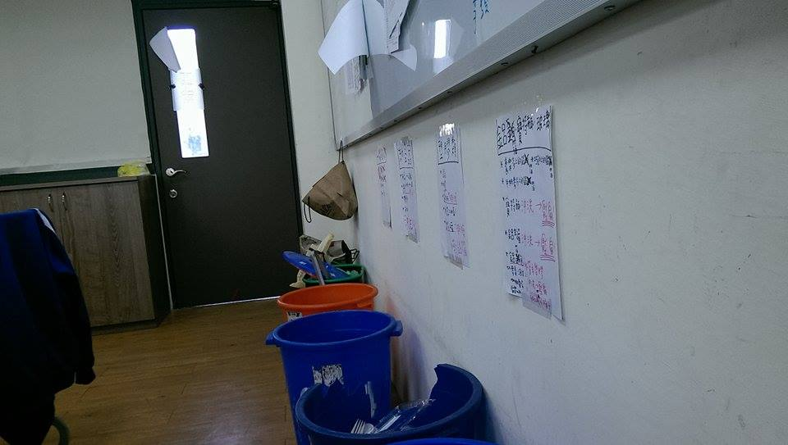

影片帶入教學
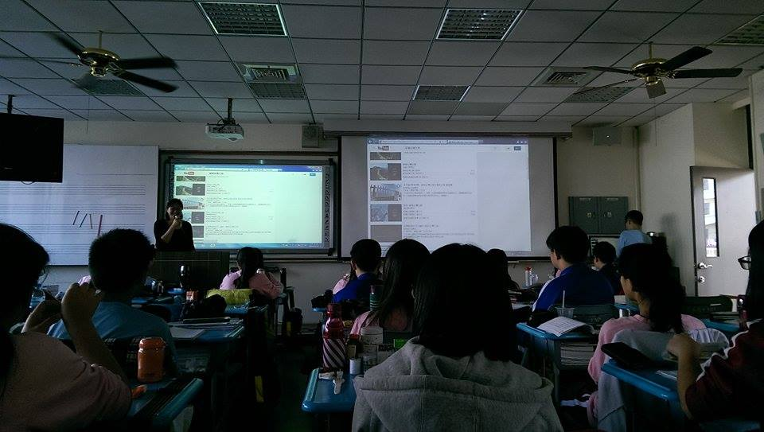

分組討論

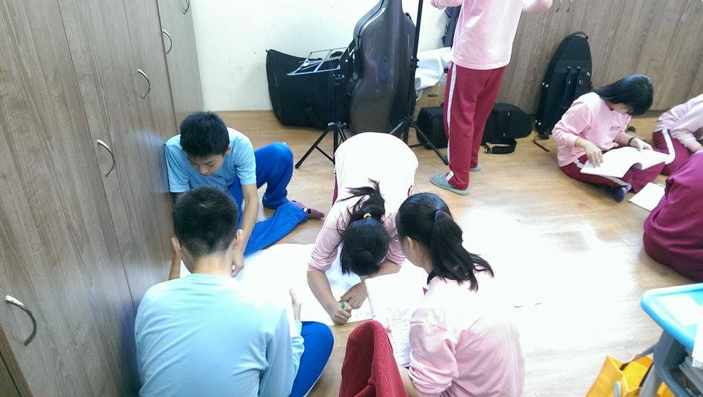
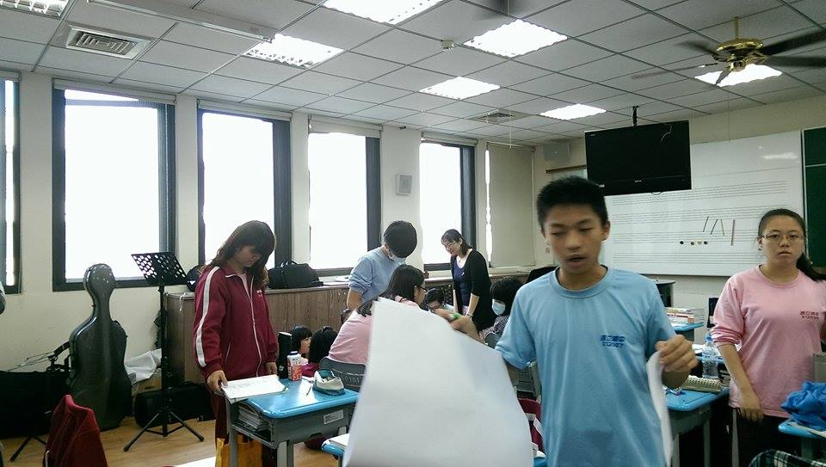
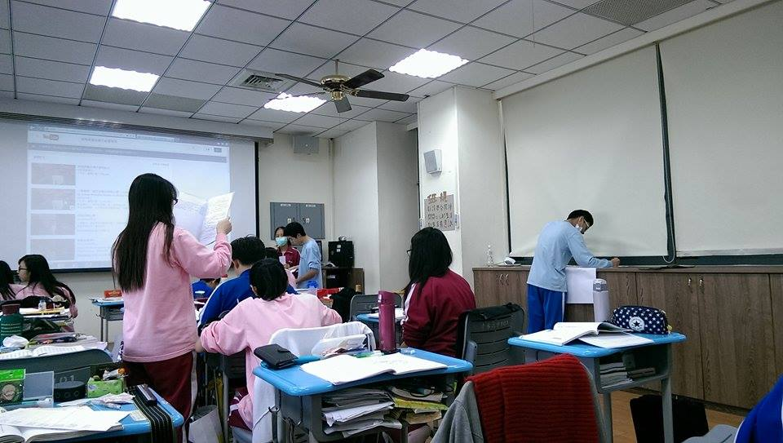
上台發表
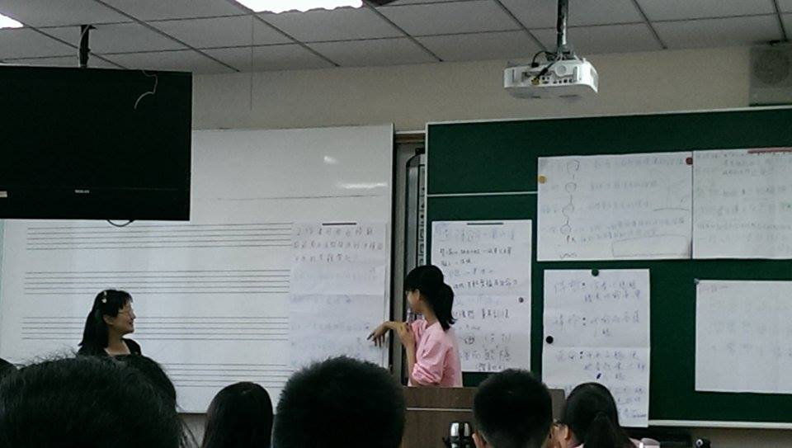
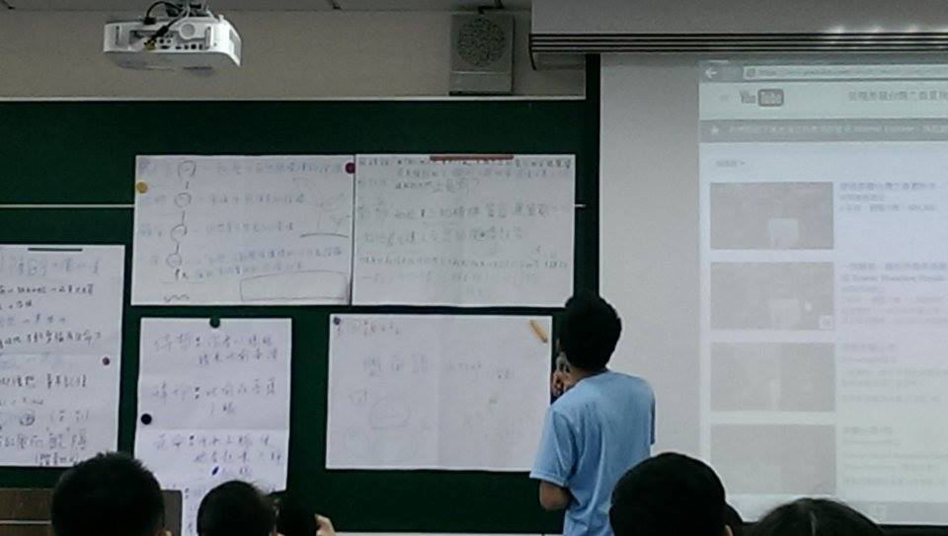
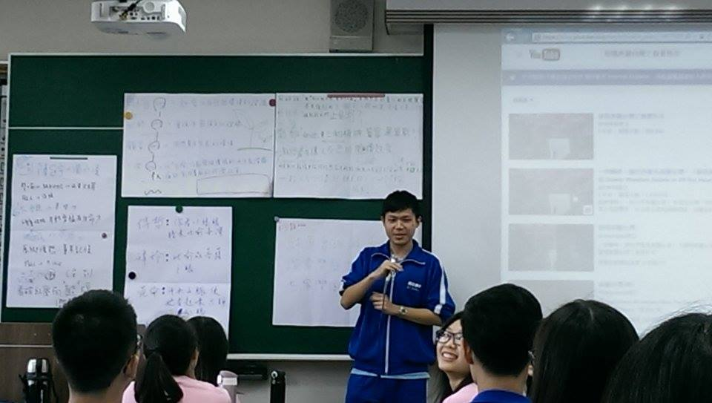
與老師合照
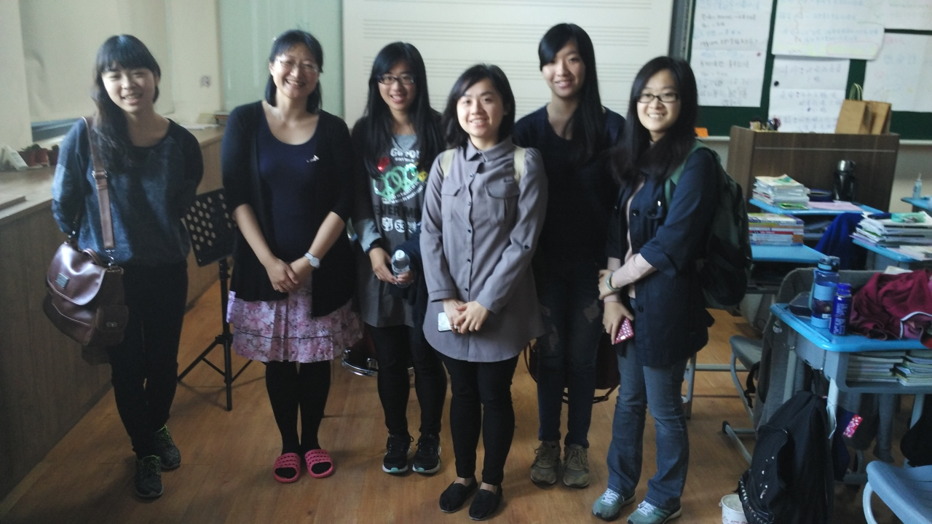
實地學習項目 | 時數 | 審核結果 |  |  | 總時數
訪談中學教師 | 時 | □符合 □不符合(說明： ) |  |  | 5小時
訪談中學生 | 時 | □符合 □不符合(說明： )
課室觀察 | 5小時 | □符合 □不符合(說明： )
補救教學/課業輔導 | 時 | □符合 □不符合(說明： )
其他 | 時 | □符合 □不符合(說明： )
審核結果：□ 通過  □ 不通過，需補救實地學習及時數如下： |  |  | 任課教師簽名 | 日期： 年 月 日

